



信息学院软件工程系

《计算机网络》实验报告

**题　　目 实验四　观察 TCP 报文段并监听分析 FTP 协议**

**班　　级 软件工程2018级2班**

**姓　　名 陈岩松**

**学　　号 20420172201759**

**实验时间 2020年3月31日**

**2020 年 3 月 31 日**

# 实验目的

# 用 WinPCAP 监听并分析 FTP 协议并记录 IP、用户名、密码和登陆是否成功

# 实验环境

Windows 10,C++,Visual Studio 2019

# 实验结果

利用wireshark监听ftp连接的消息，一共登录两次，第一次测试登录失败，第二次测试登录成功。验证了数据流的结构。

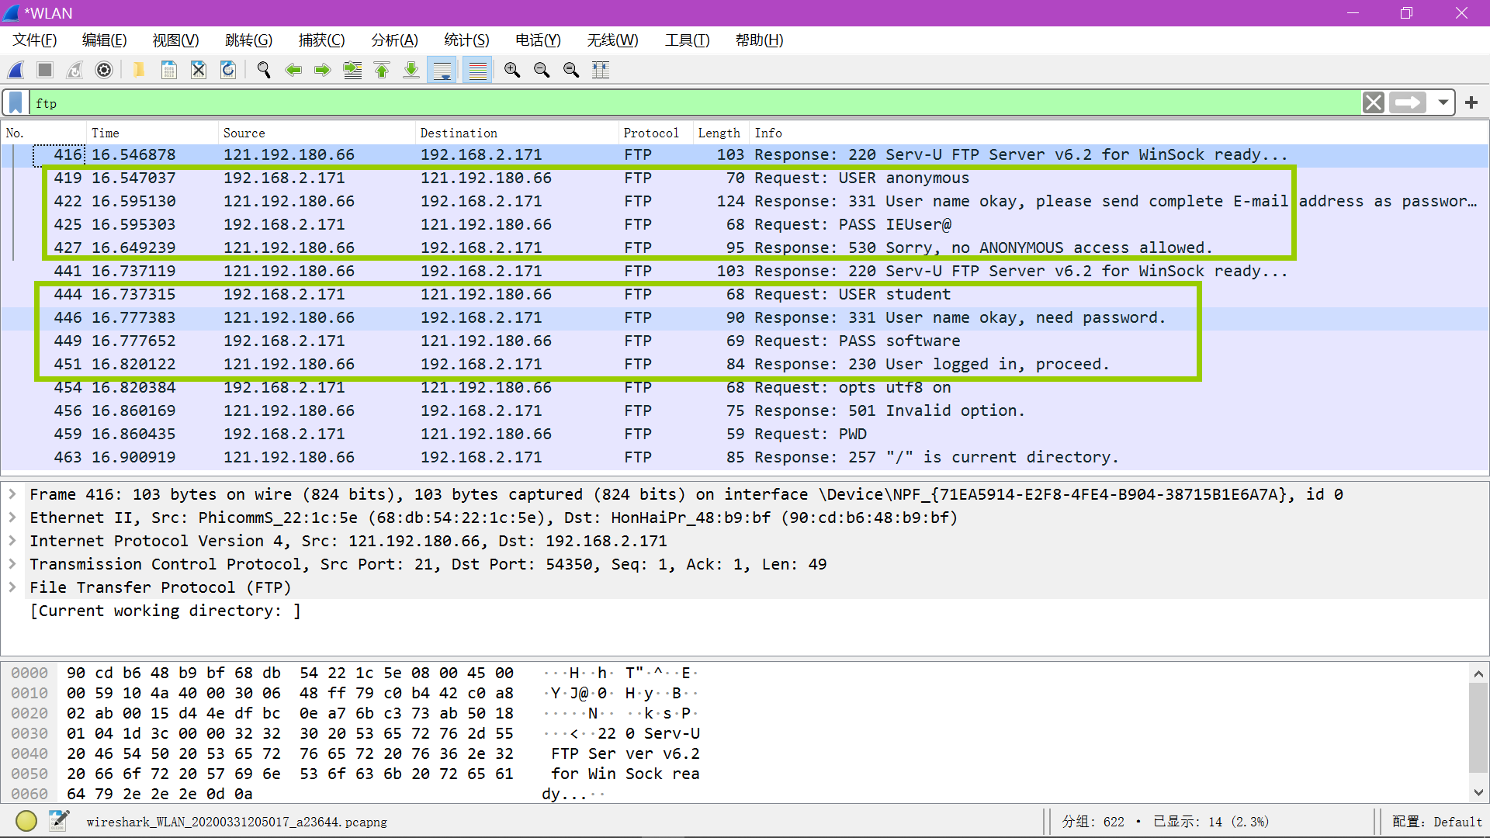

选择本机网卡，测试登录学院的ftp服务器。

# 

格式化输出：

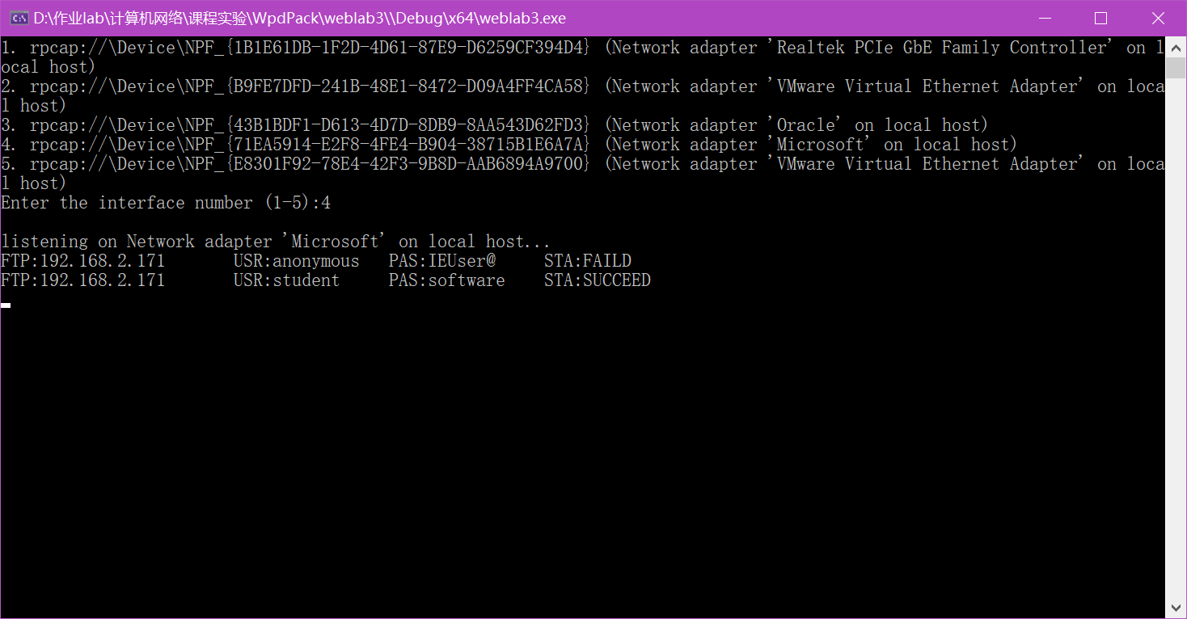

将监听到的信息输出到csv中

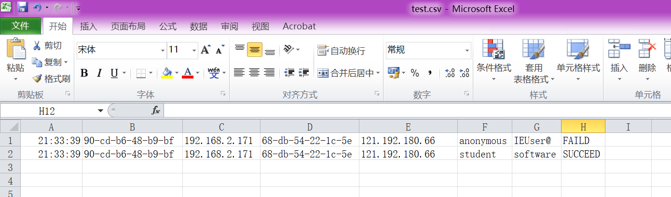

# 实验总结

使用winpcap的监听程序有较为固定的格式，程序主要由官方库函数组成，只需配上对ftp协议数据的分解函数即可。

这次实验基于实验三的基础再进行拓展，经过上一次实验的积累，这次实验进展较顺利。